ЛОТ № 20
Рекламная стела
г. Кемерово, ул. Терешковой, 41/5 (конструкция № 1) РК № 46В
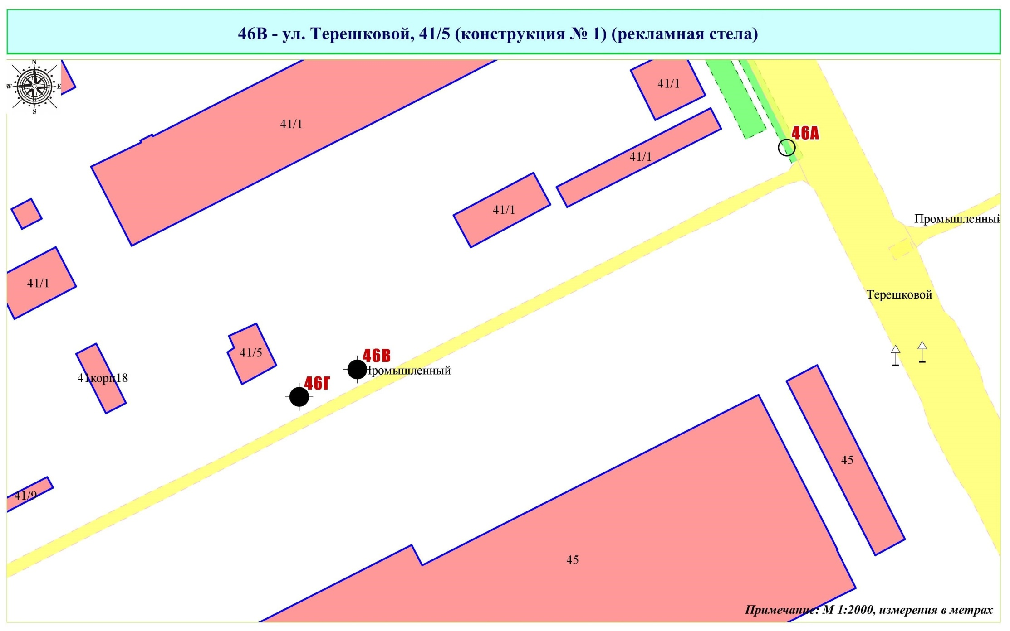
Фрагмент публичной кадастровой карты города с указанием места установки рекламной конструкции:
г. Кемерово, ул. Терешковой, 41/5 (конструкция № 1)
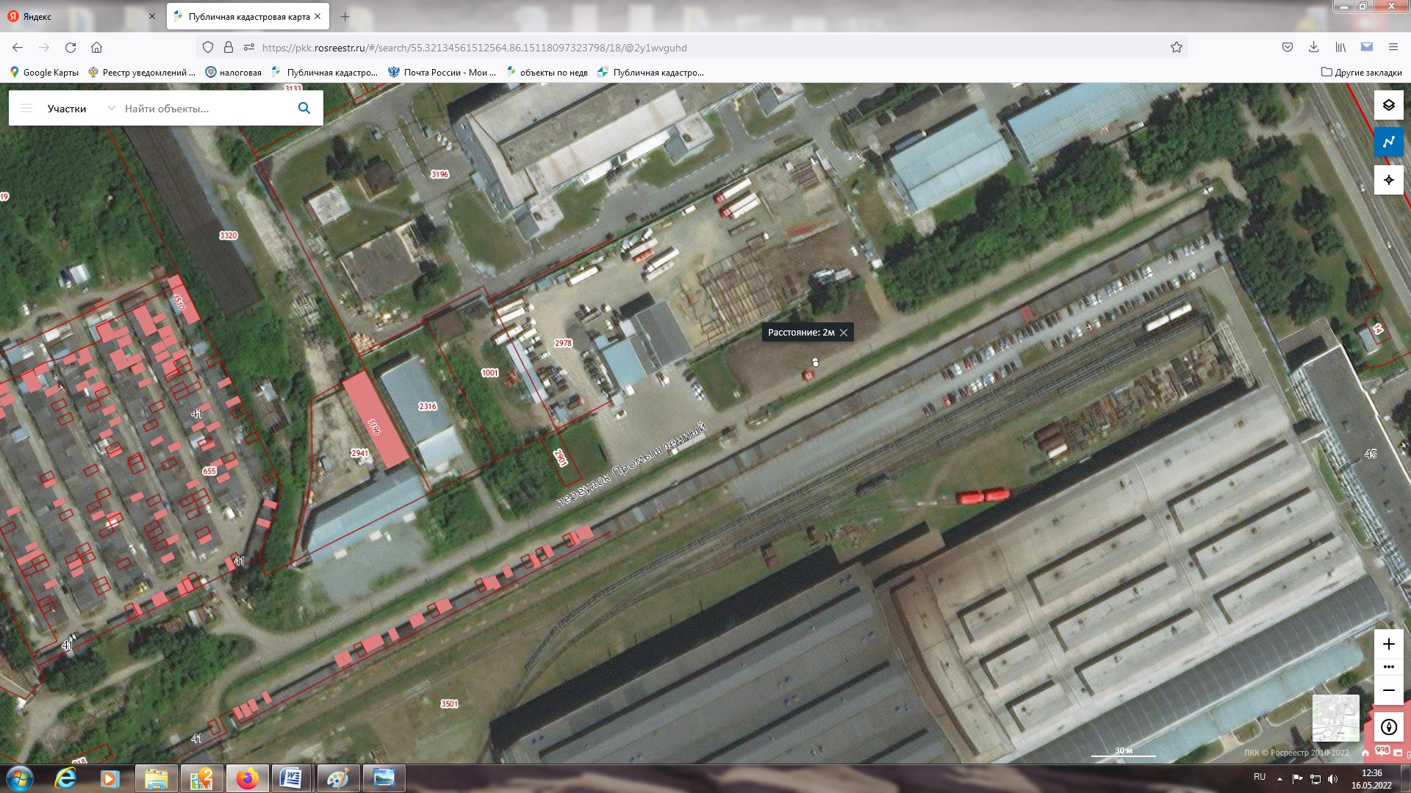

ЛОТ № 21
Рекламная стела
г. Кемерово, ул. Терешковой, 41/5 (конструкция № 2) РК № 46Г
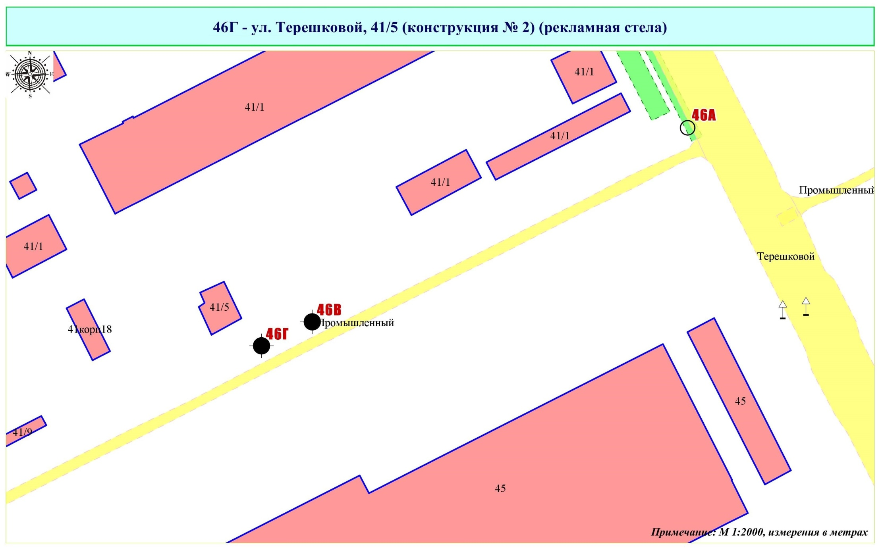
Фрагмент публичной кадастровой карты города с указанием места установки рекламной конструкции:
г. Кемерово, ул. Терешковой, 41/5 (конструкция № 2)
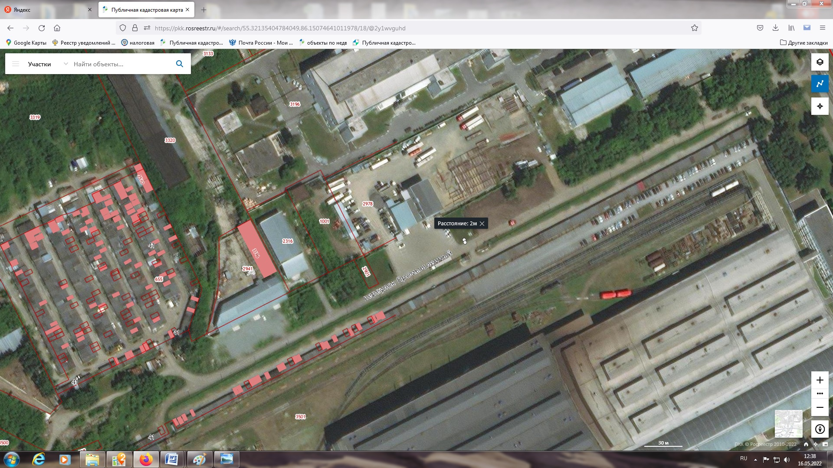

ЛОТ № 22
Рекламная стела
г. Кемерово, ул. Терешковой, юго-западнее здания № 68 (конструкция № 1) РК № 47А
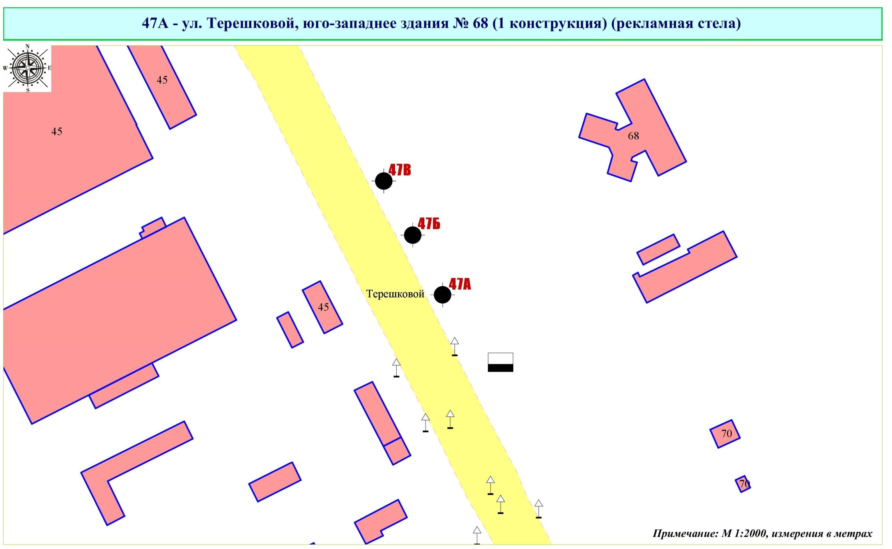

Фрагмент публичной кадастровой карты города с указанием места установки рекламной конструкции:
г. Кемерово, ул. Терешковой, юго-западнее здания № 68 (конструкция № 1)
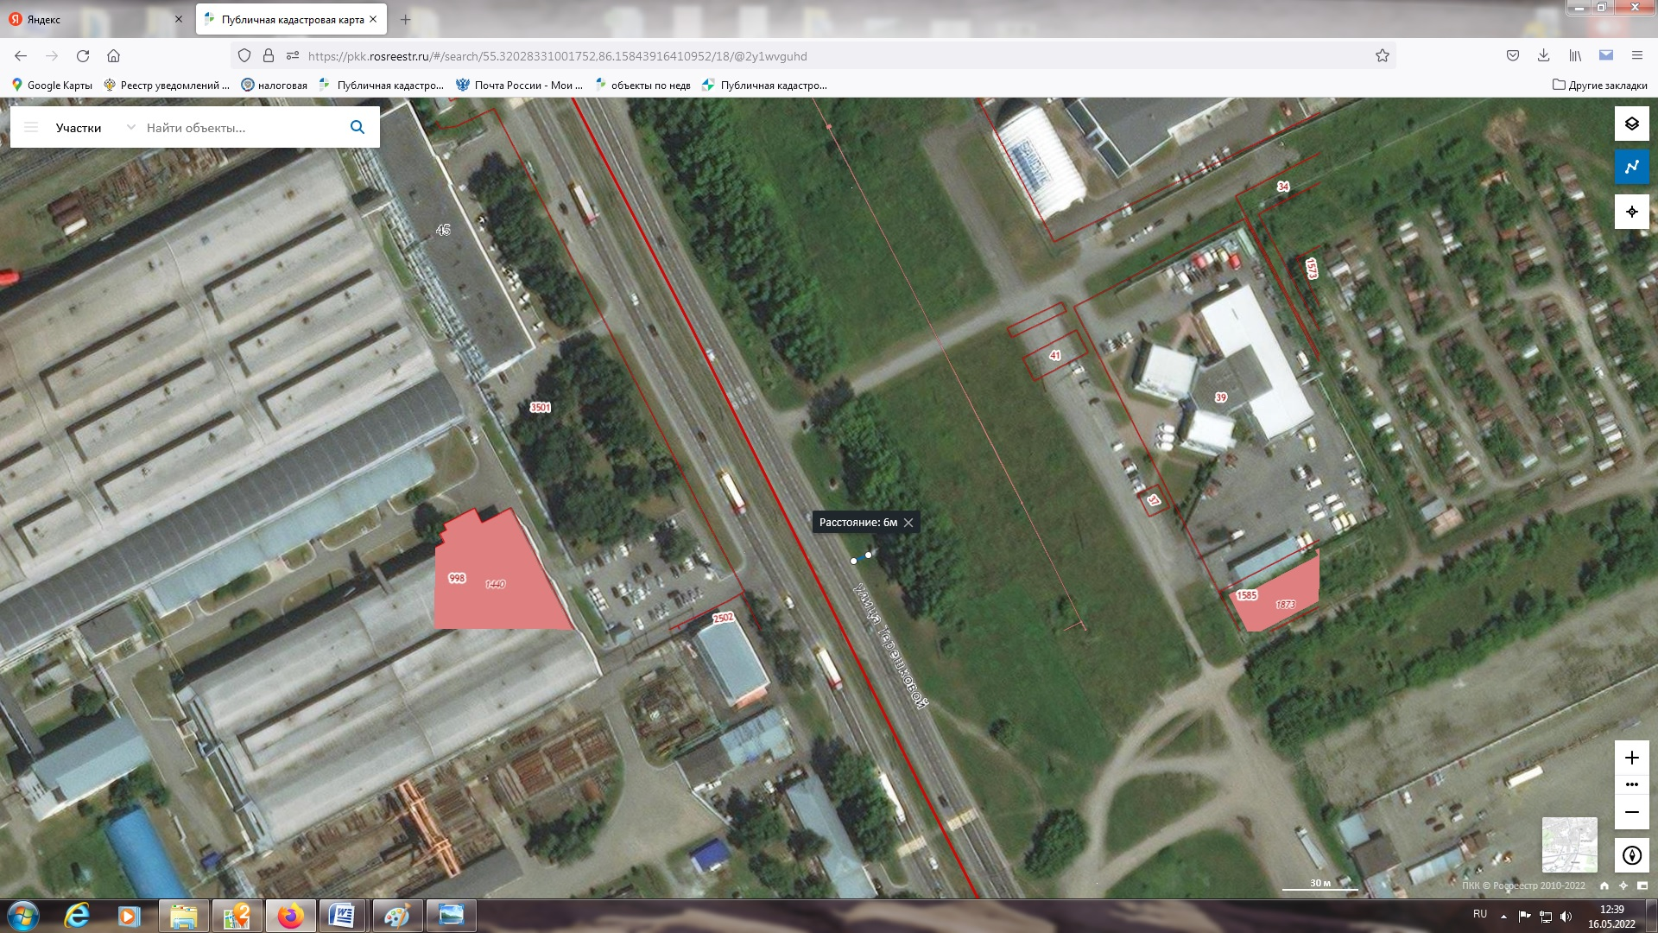

ЛОТ № 23
Рекламная стела
г. Кемерово, ул. Терешковой, юго-западнее здания № 68 (конструкция № 2) РК № 47Б
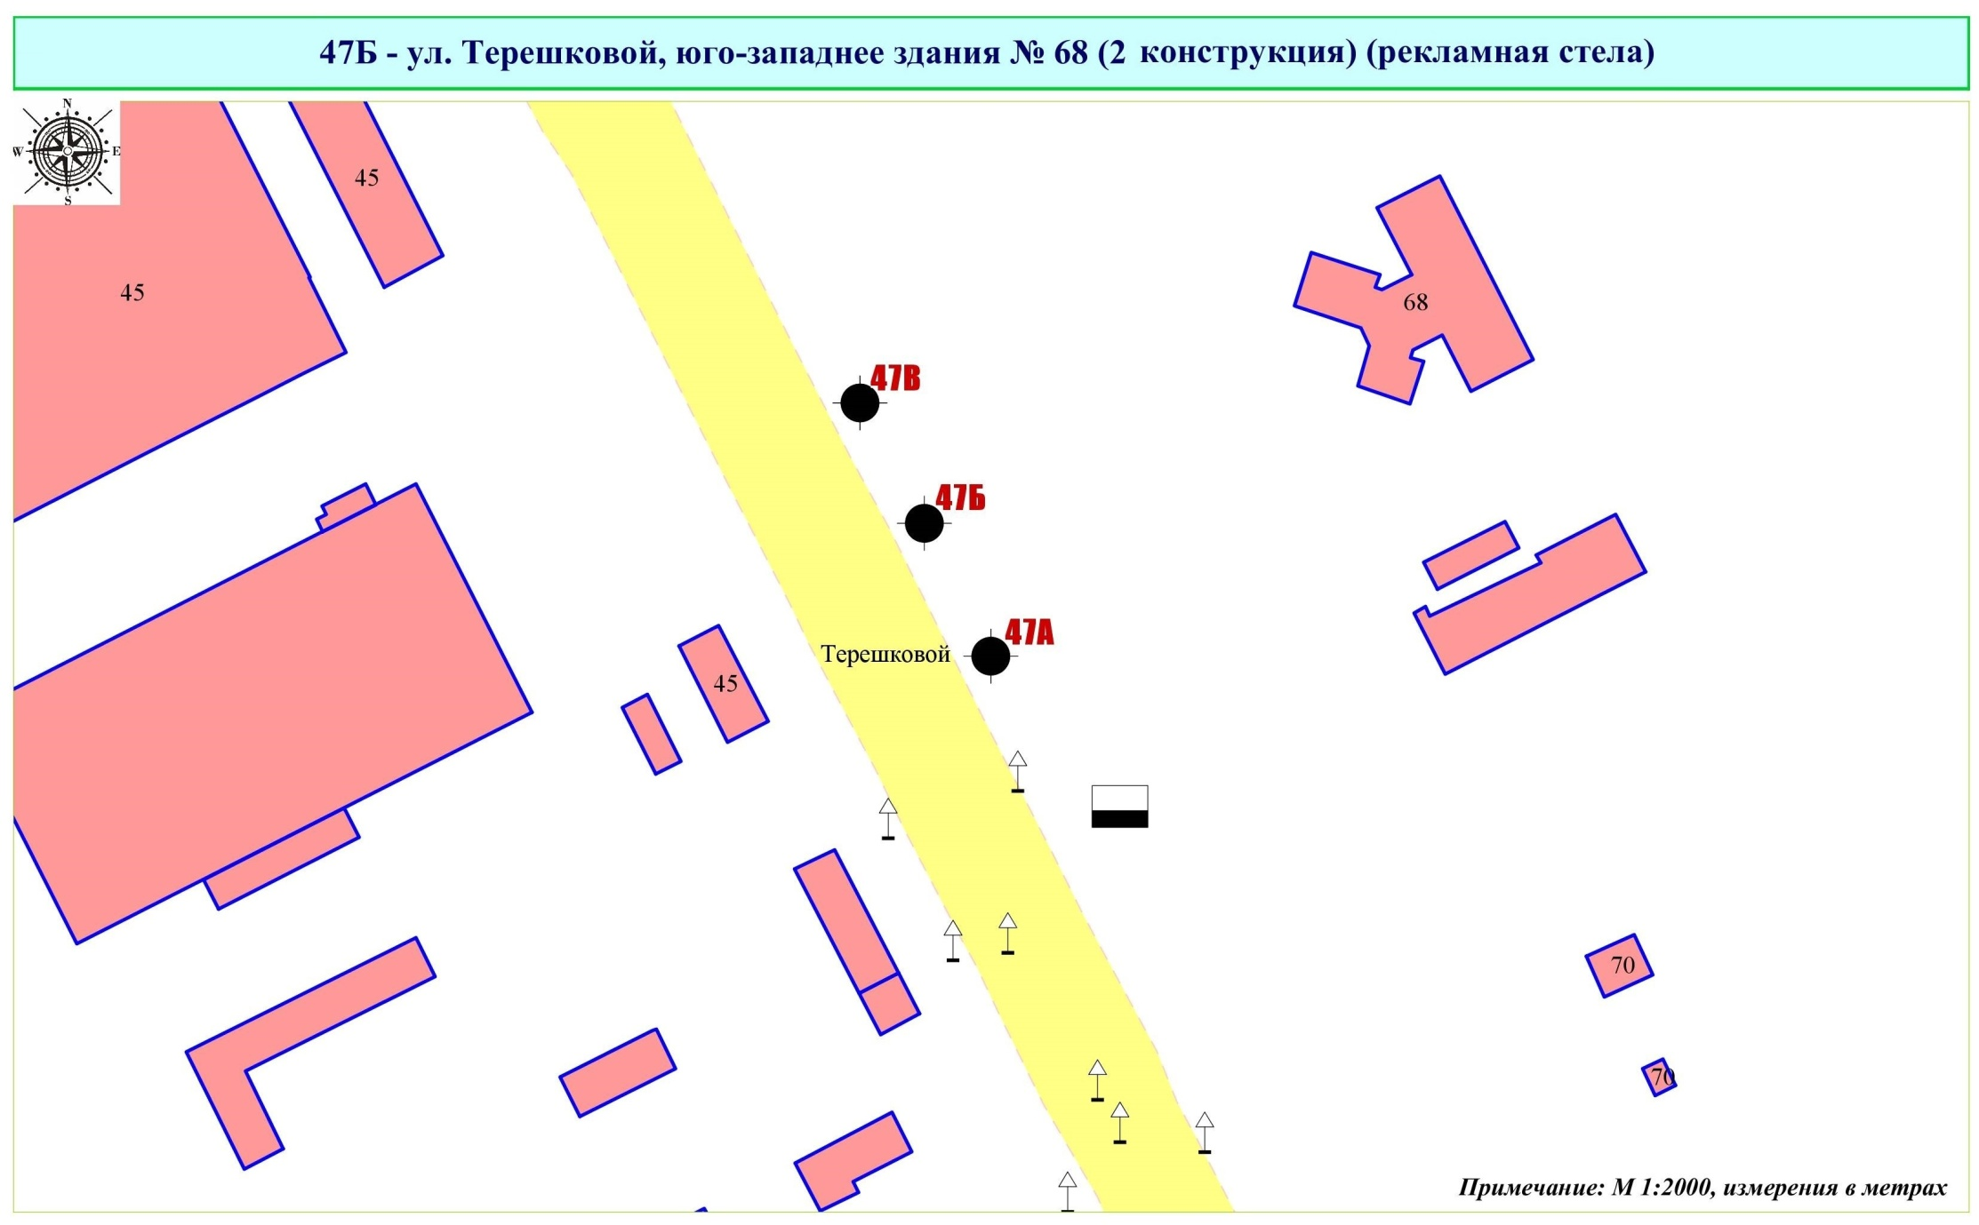

Фрагмент публичной кадастровой карты города с указанием места установки рекламной конструкции:
г. Кемерово, ул. Терешковой, юго-западнее здания № 68 (конструкция № 2)
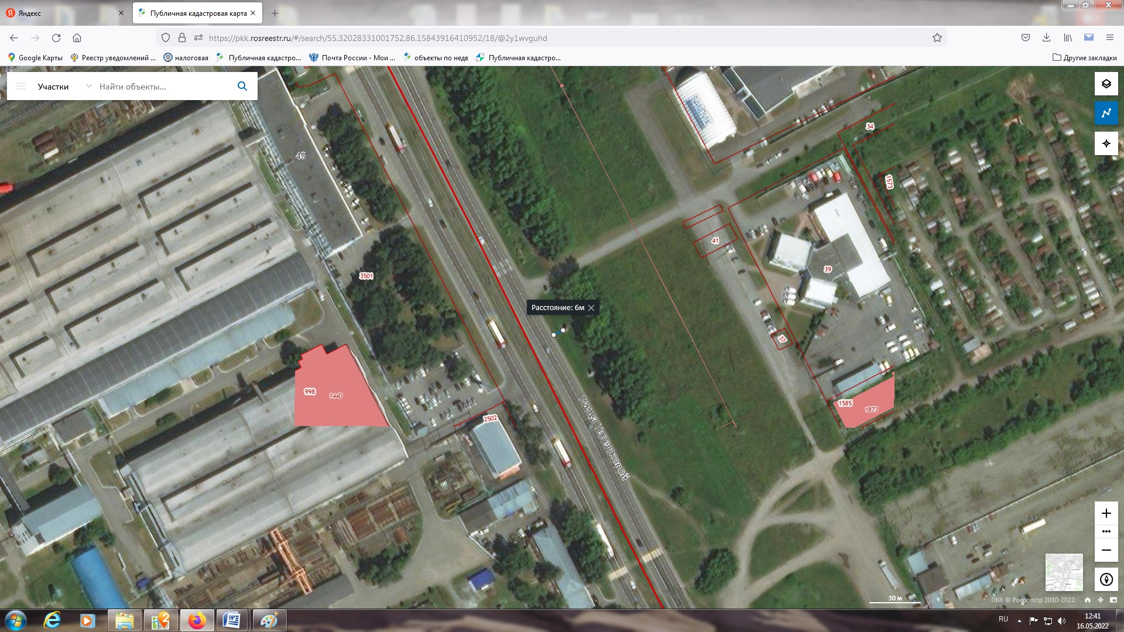

ЛОТ № 24
Рекламная стела
г. Кемерово, ул. Терешковой, юго-западнее здания № 68 (конструкция № 3) РК № 47В
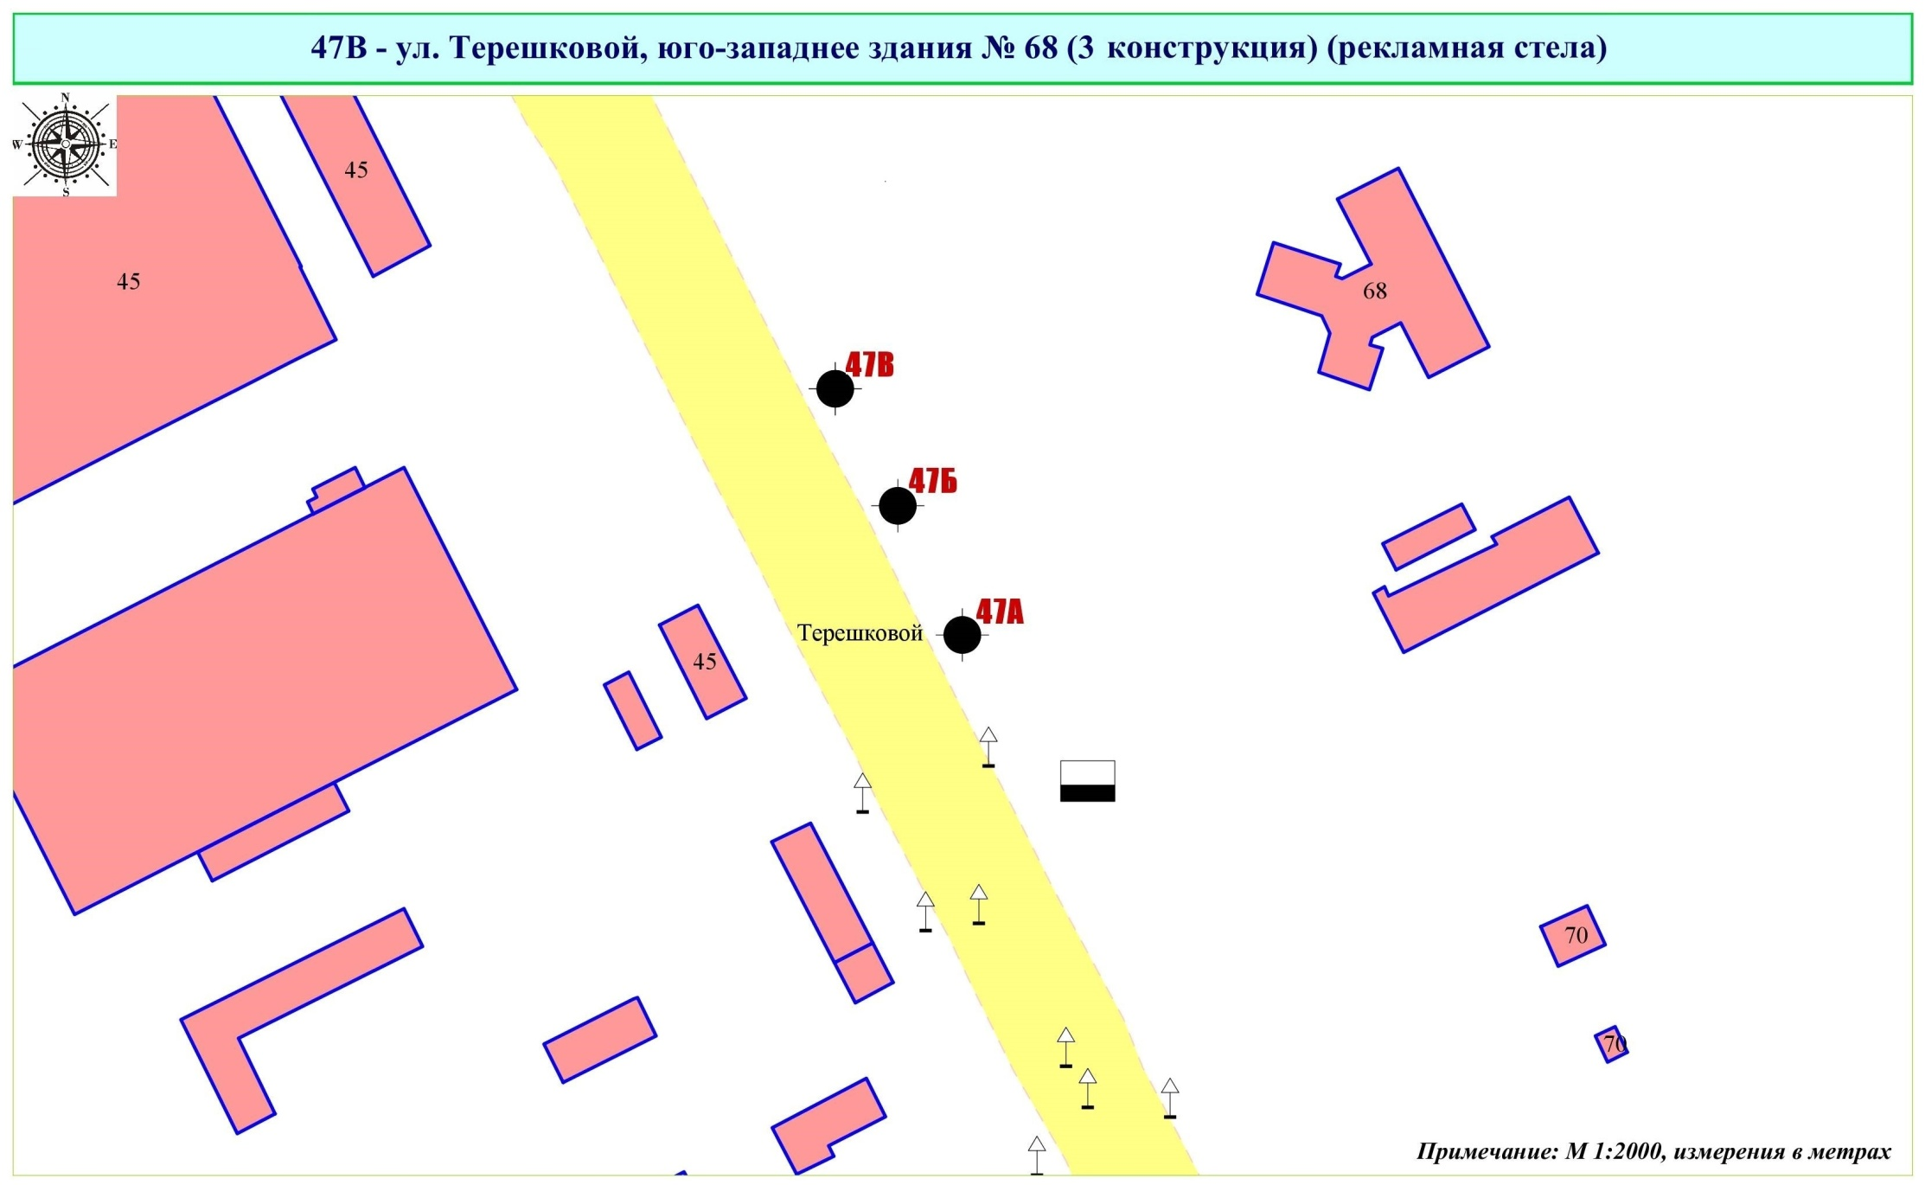

Фрагмент публичной кадастровой карты города с указанием места установки рекламной конструкции:
г. Кемерово, ул. Терешковой, юго-западнее здания № 68 (конструкция № 3)
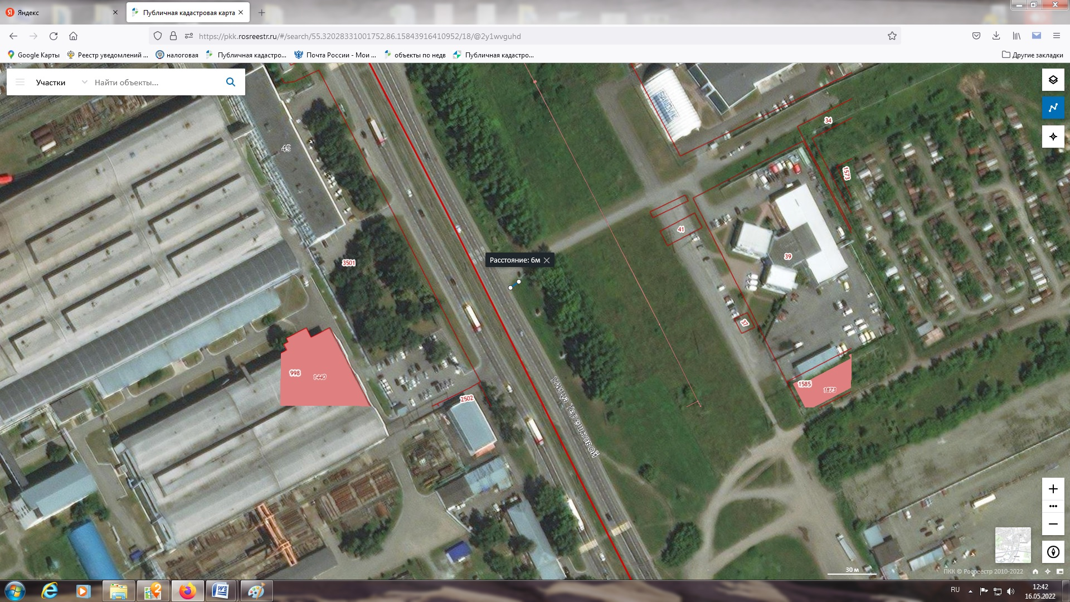

ЛОТ № 25
Рекламная стела
г. Кемерово, ул. Терешковой, северо-западнее здания № 64 РК № 49Б
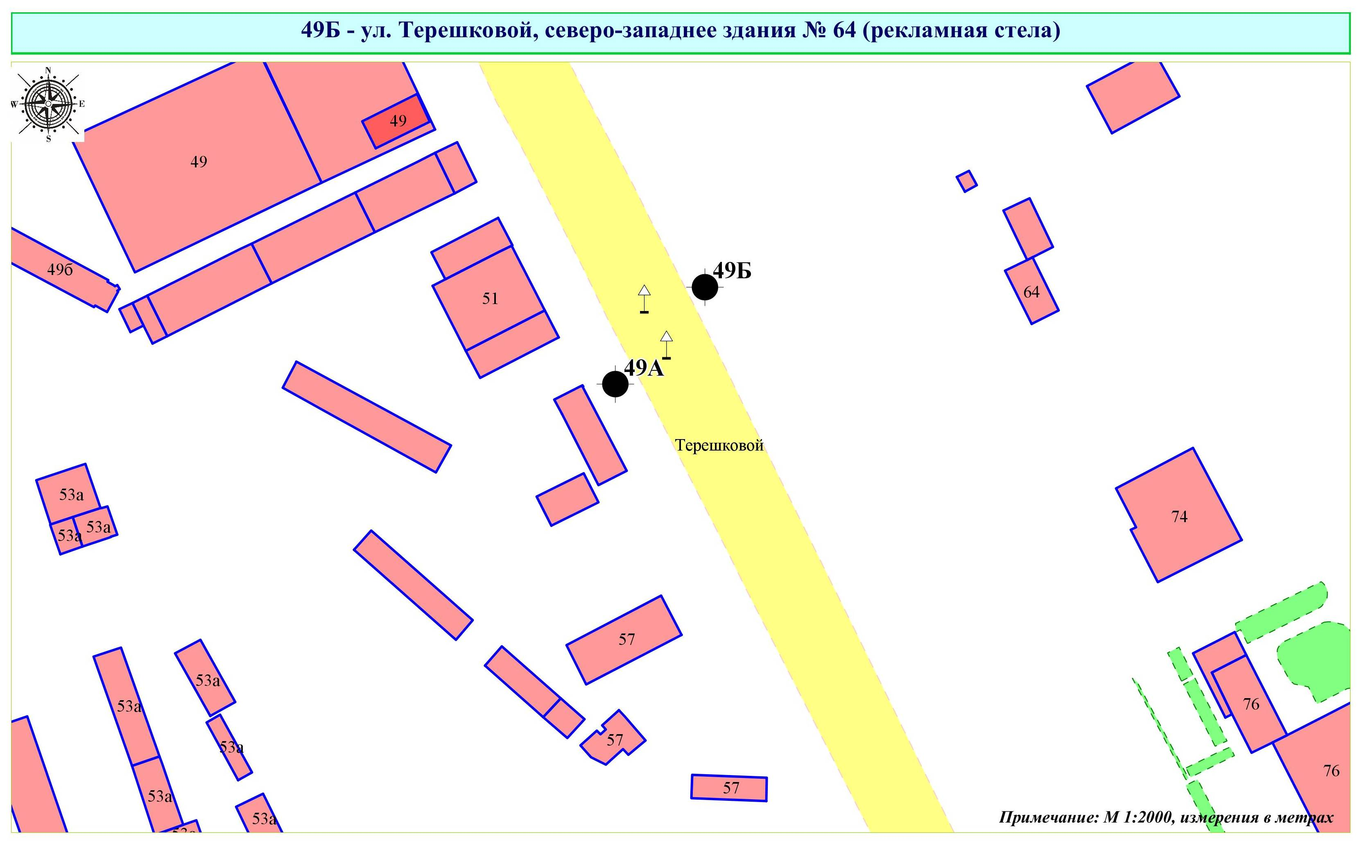

Фрагмент публичной кадастровой карты города с указанием места установки рекламной конструкции:
г. Кемерово, ул. Терешковой, северо-западнее здания № 64
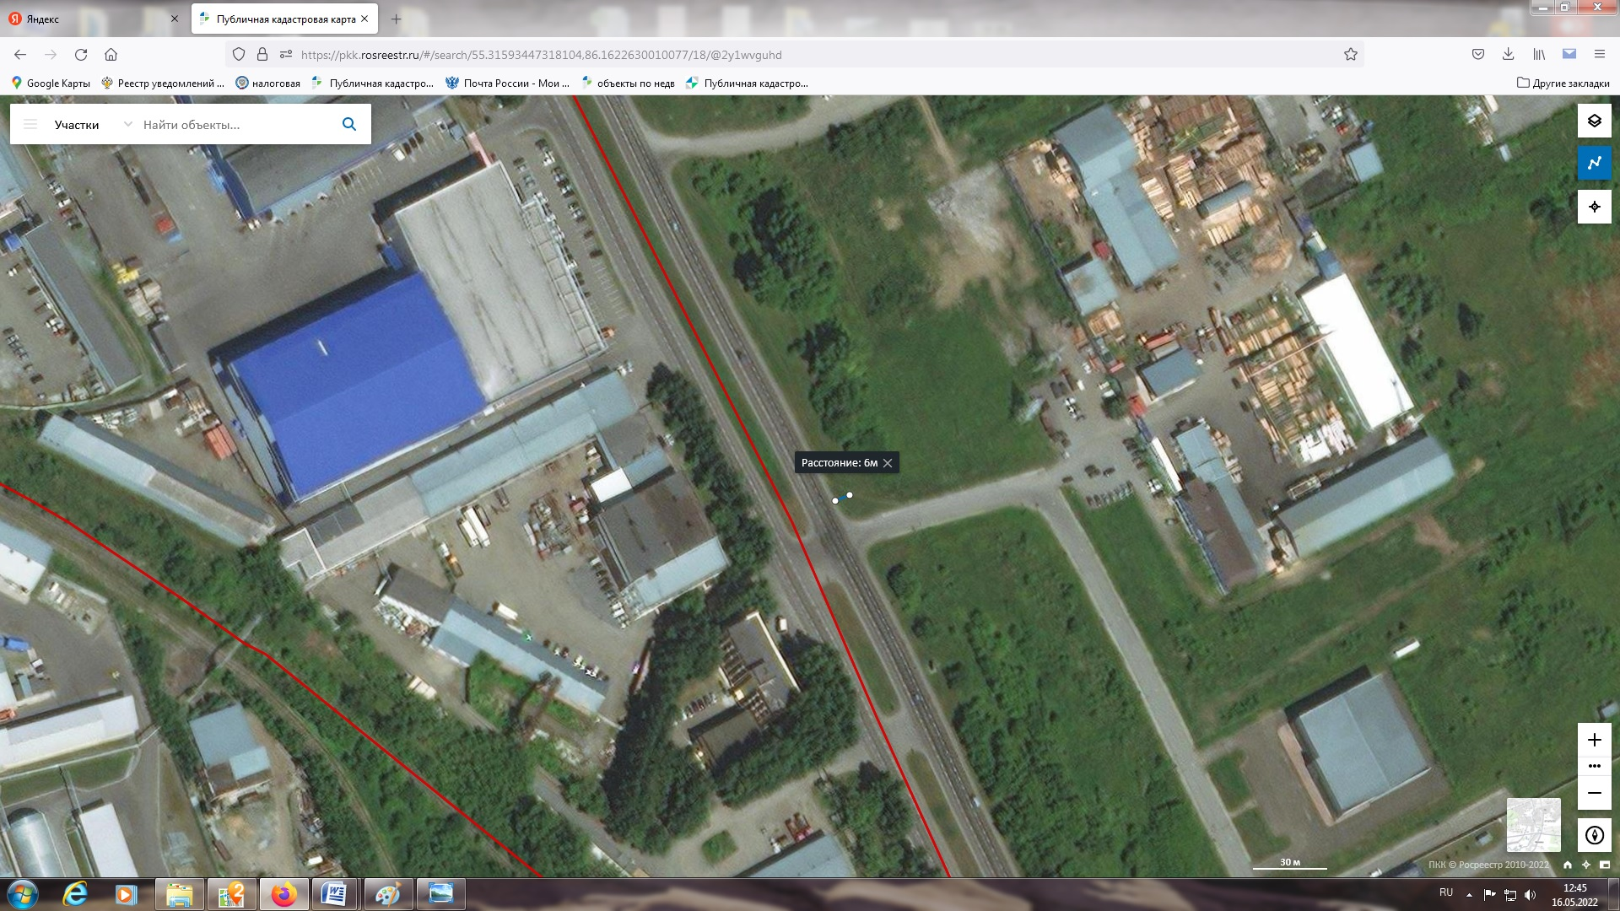

ЛОТ № 26
Рекламная стела
г. Кемерово, ул. Тухачевского, юго-западнее здания № 40 РК № 15
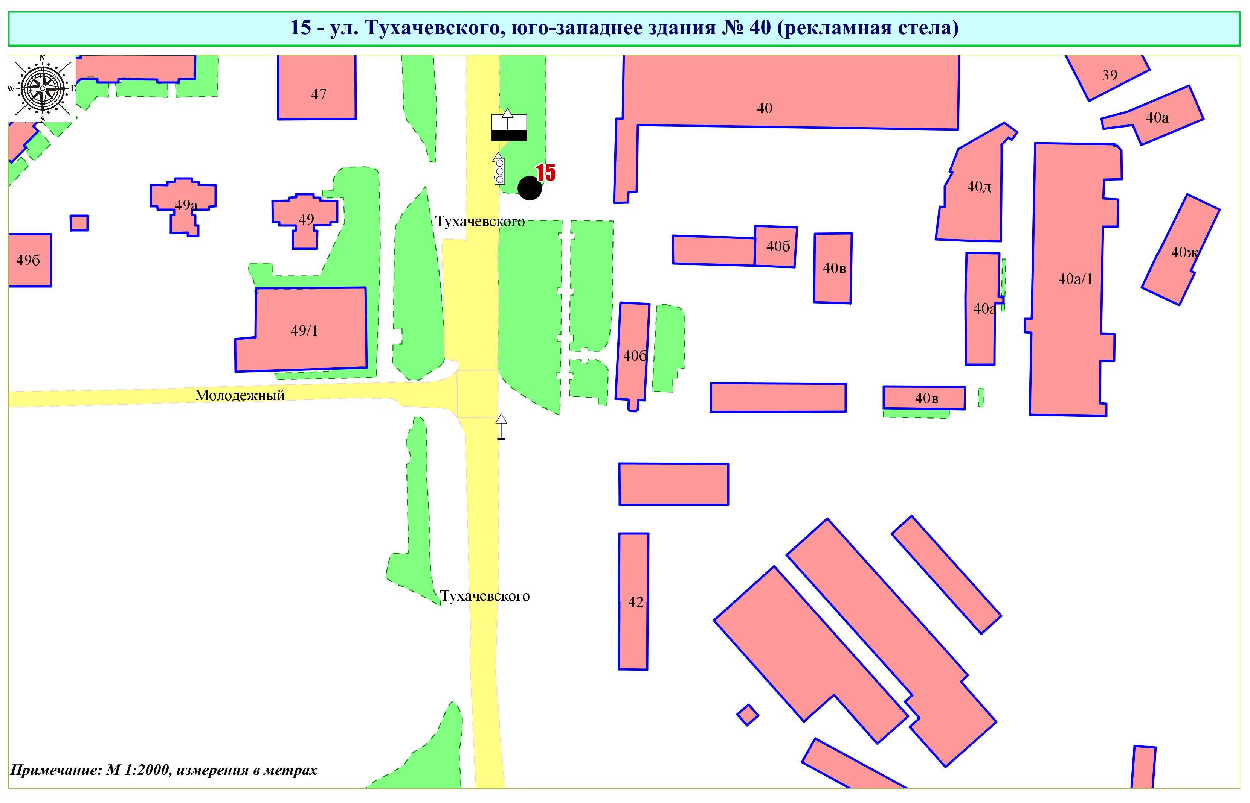
Фрагмент публичной кадастровой карты города с указанием места установки рекламной конструкции:
г. Кемерово, ул. Терешковой, северо-западнее здания № 64
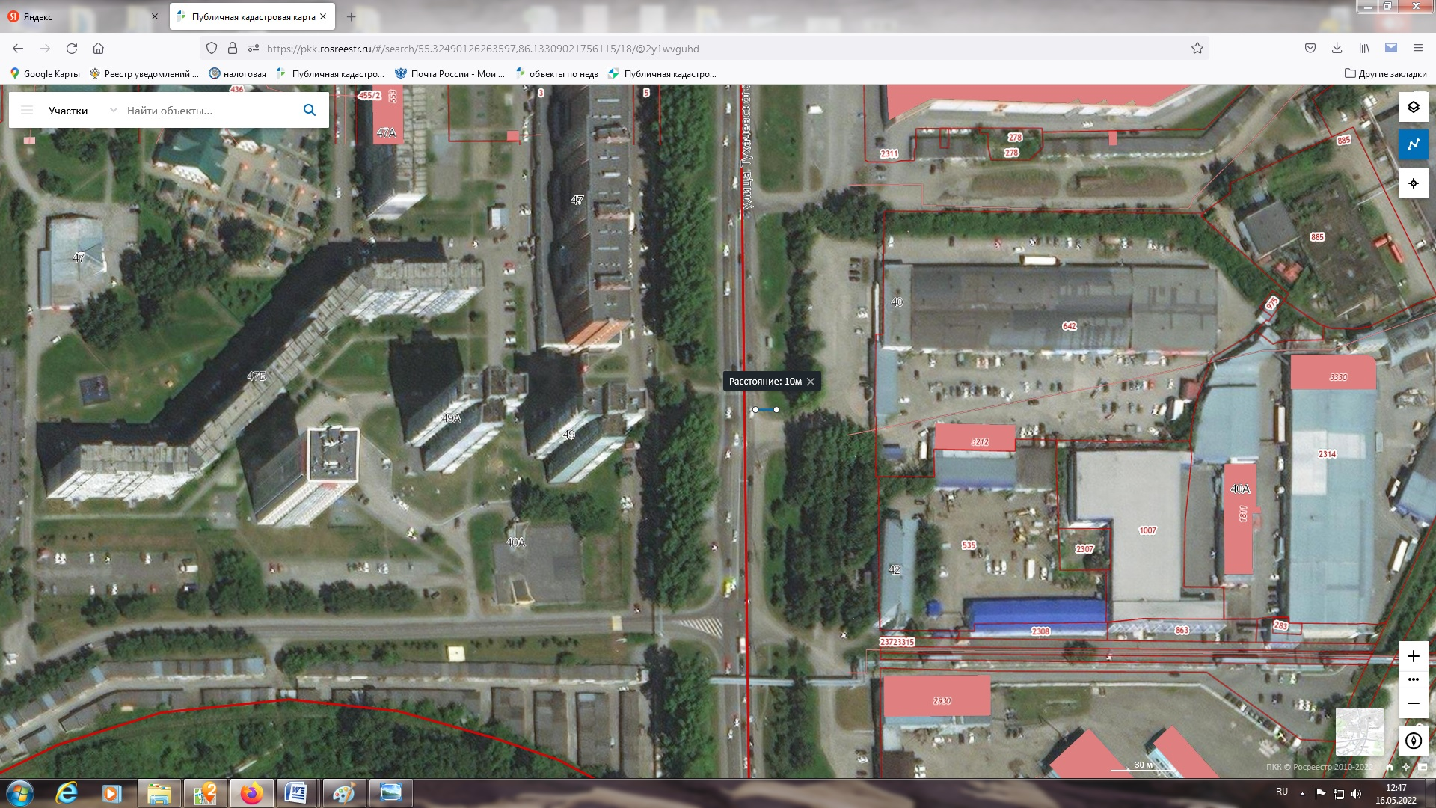

ЛОТ № 27
Рекламная стела
г. Кемерово, ул. Тухачевского, 61 РК № 23
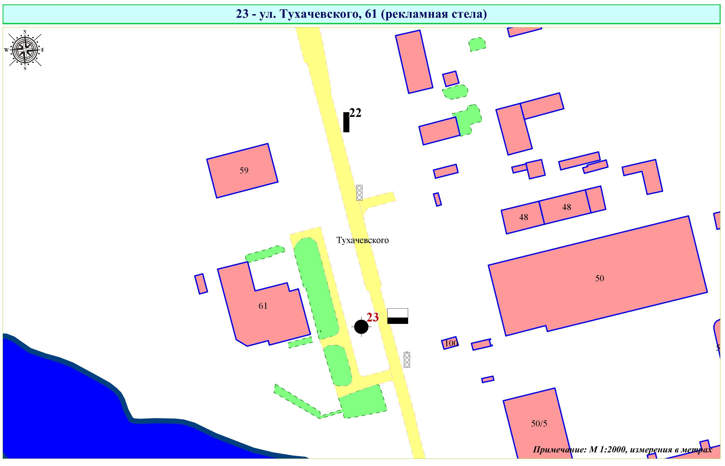
Фрагмент публичной кадастровой карты города с указанием места установки рекламной конструкции:
г. Кемерово, ул. Тухачевского, 61
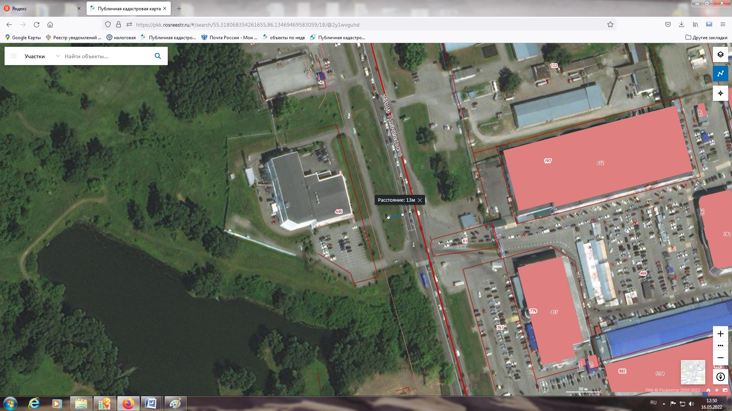

ЛОТ № 28
Рекламная стела
г. Кемерово, ул. Тухачевского, 63 (конструкция № 1) РК № 24
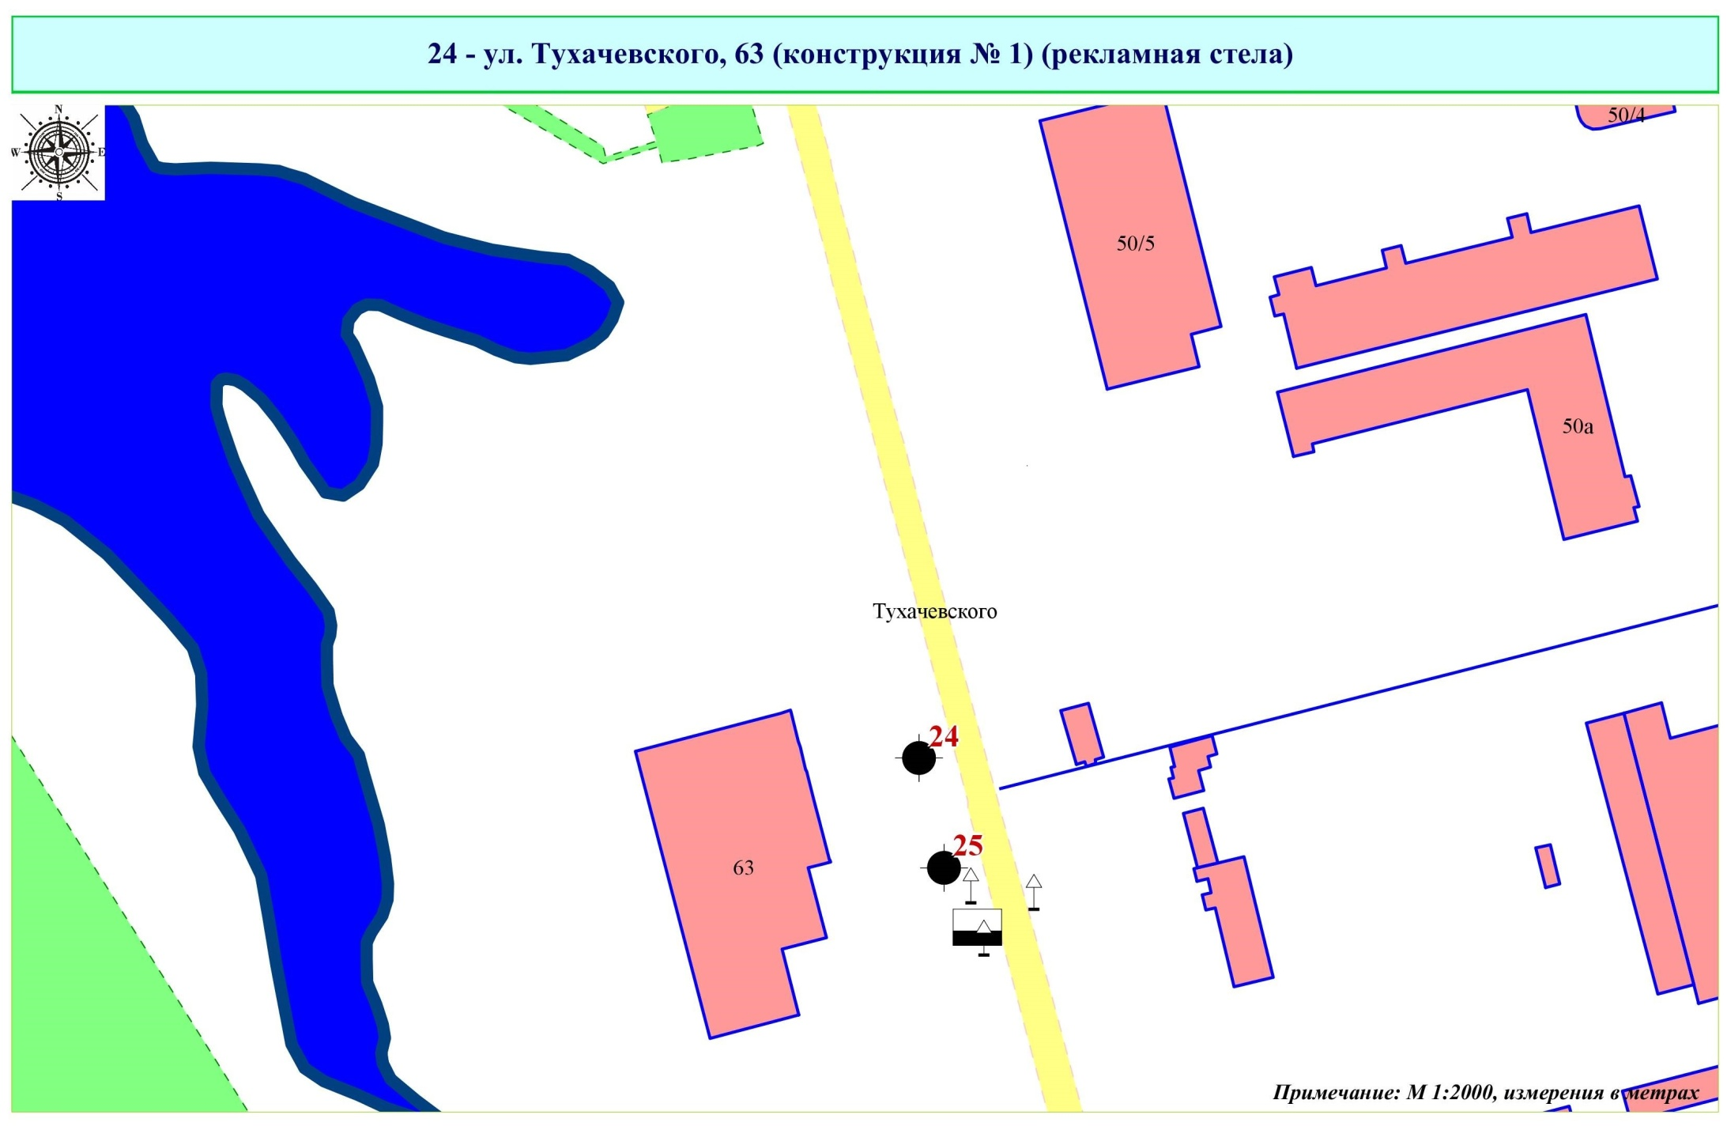
Фрагмент публичной кадастровой карты города с указанием места установки рекламной конструкции:
г. Кемерово, ул. Тухачевского, 63 (конструкция № 1)
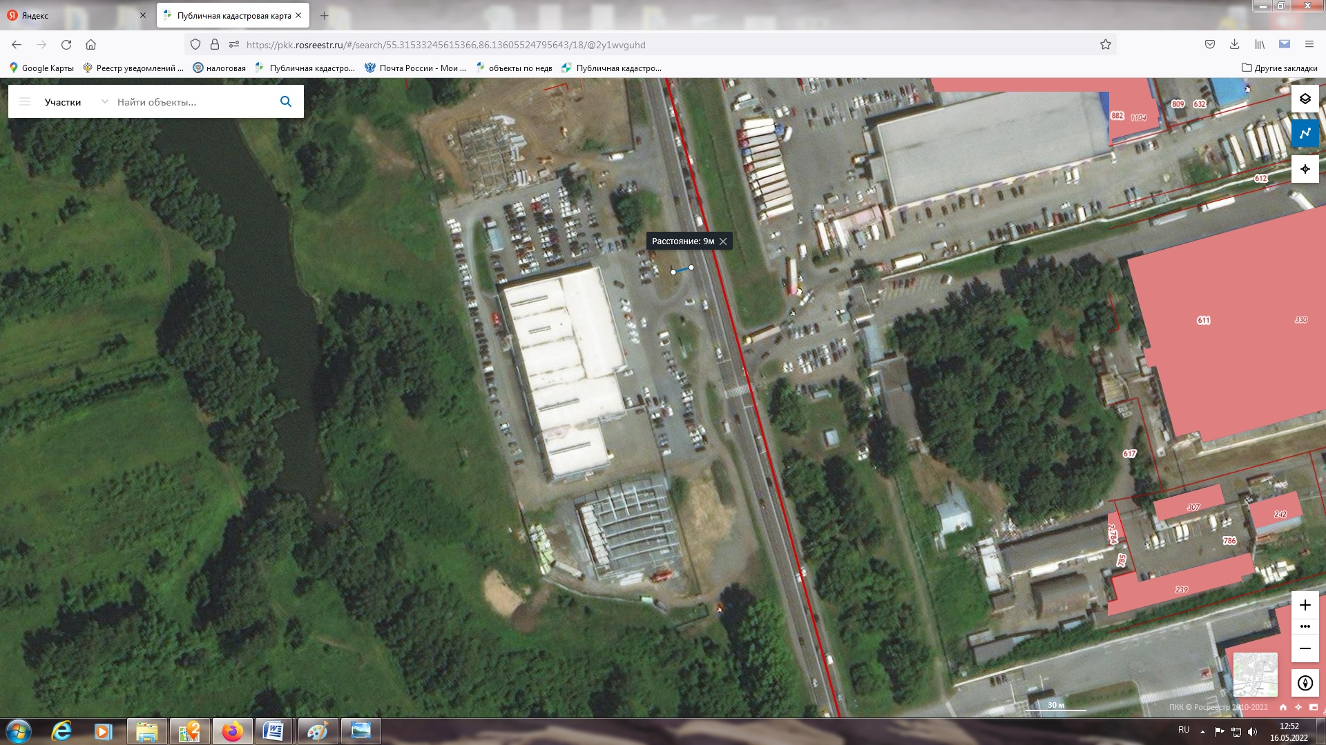

ЛОТ № 29
Рекламная стела
г. Кемерово, ул. Тухачевского, 63 (конструкция № 2) РК № 25
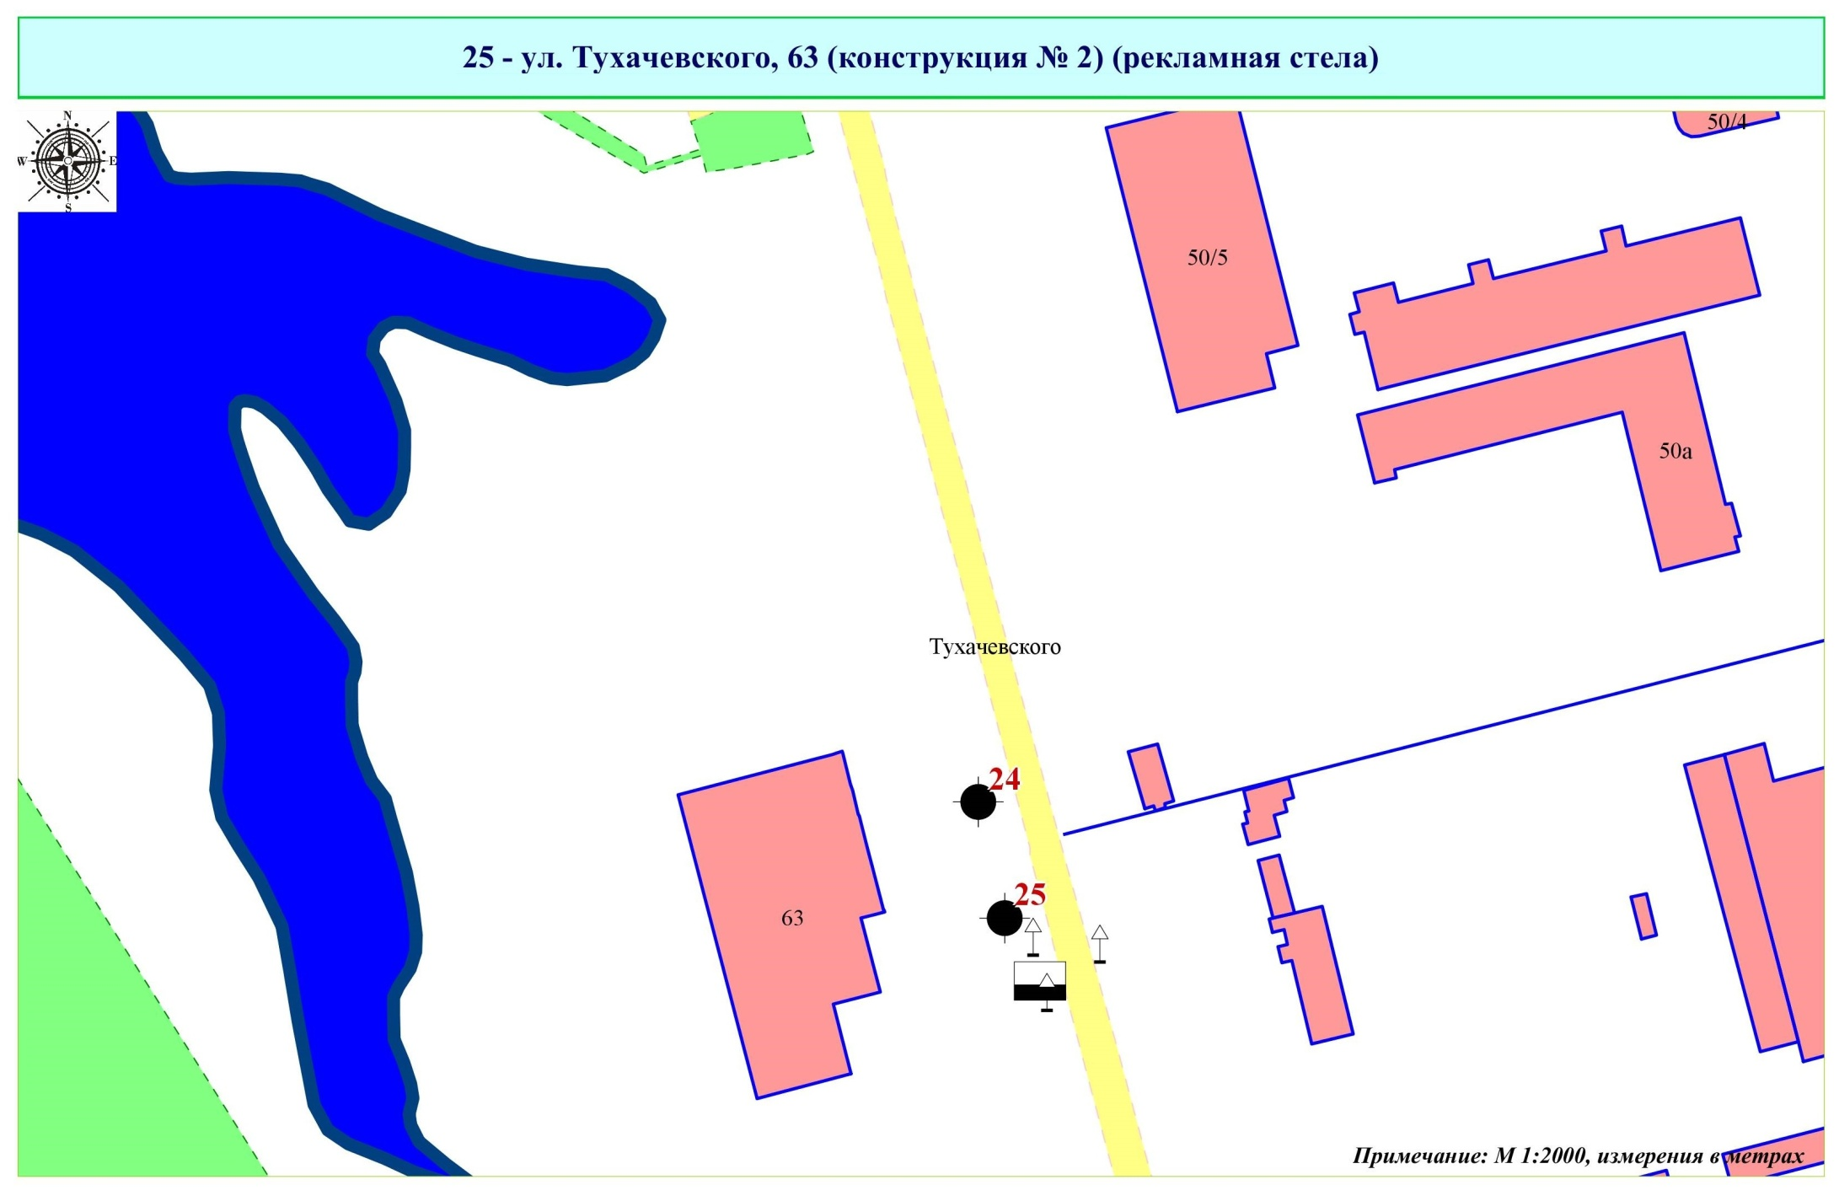
Фрагмент публичной кадастровой карты города с указанием места установки рекламной конструкции:
г. Кемерово, ул. Тухачевского, 63 (конструкция № 2)
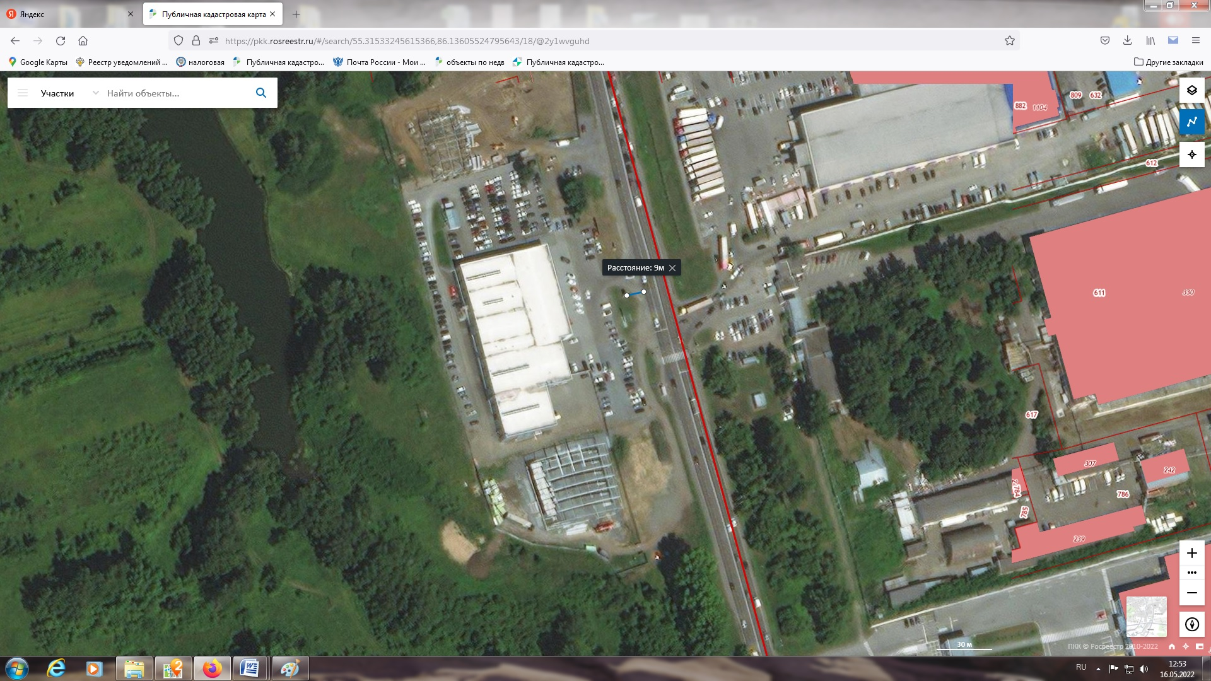

ЛОТ № 30
Индивидуальная рекламная конструкция малой формы
г. Кемерово, ул. Горноспасательная, восточнее дома № 5 РК № 5
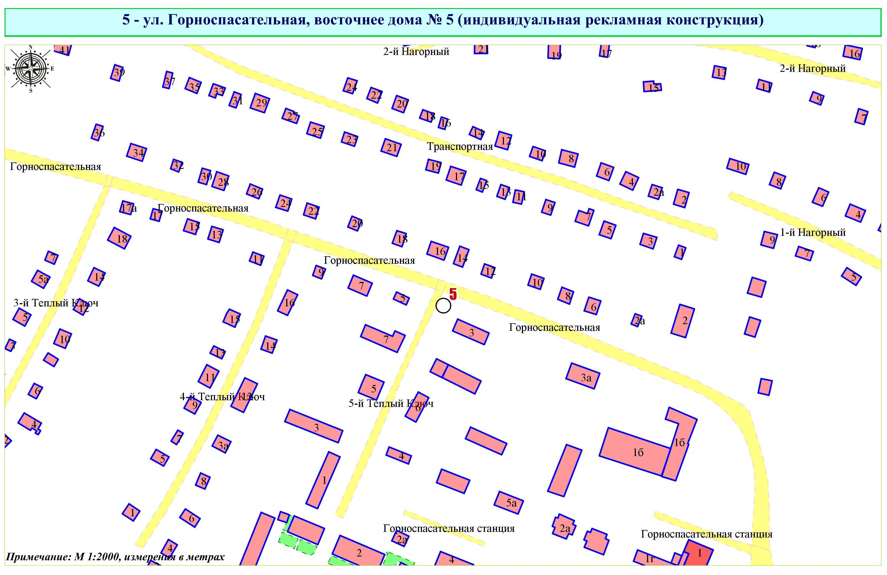
Фрагмент публичной кадастровой карты города с указанием места установки рекламной конструкции:
г. Кемерово, ул. Горноспасательная, восточнее дома № 5
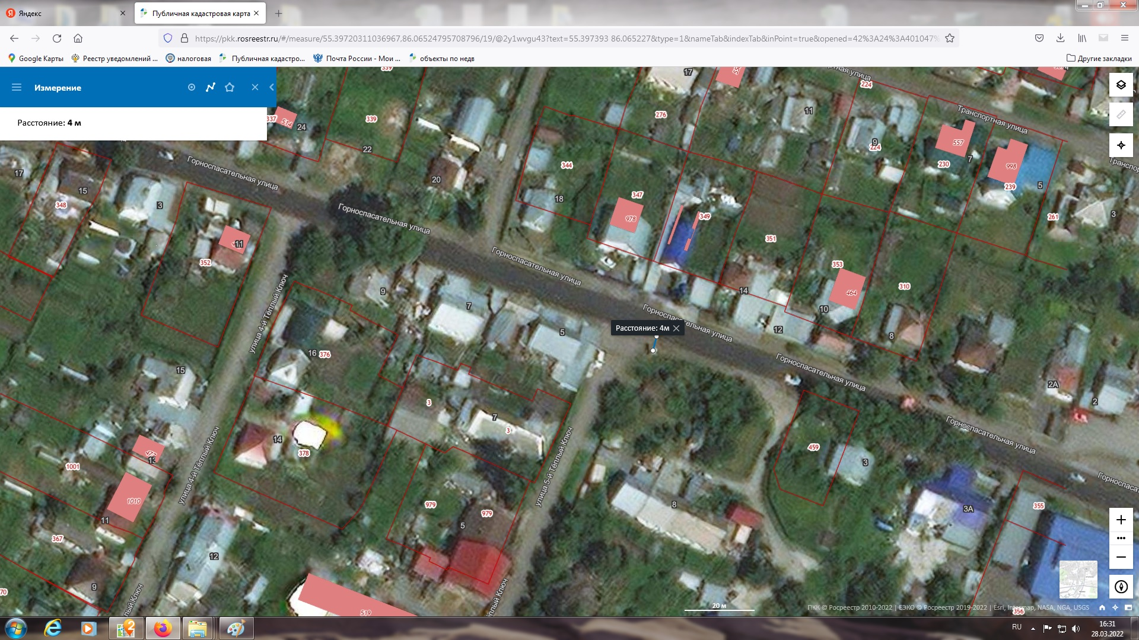

ЛОТ № 31
Индивидуальная рекламная конструкция малой формы
г. Кемерово, просп. Кузнецкий, южнее здания № 115 РК № 30Б
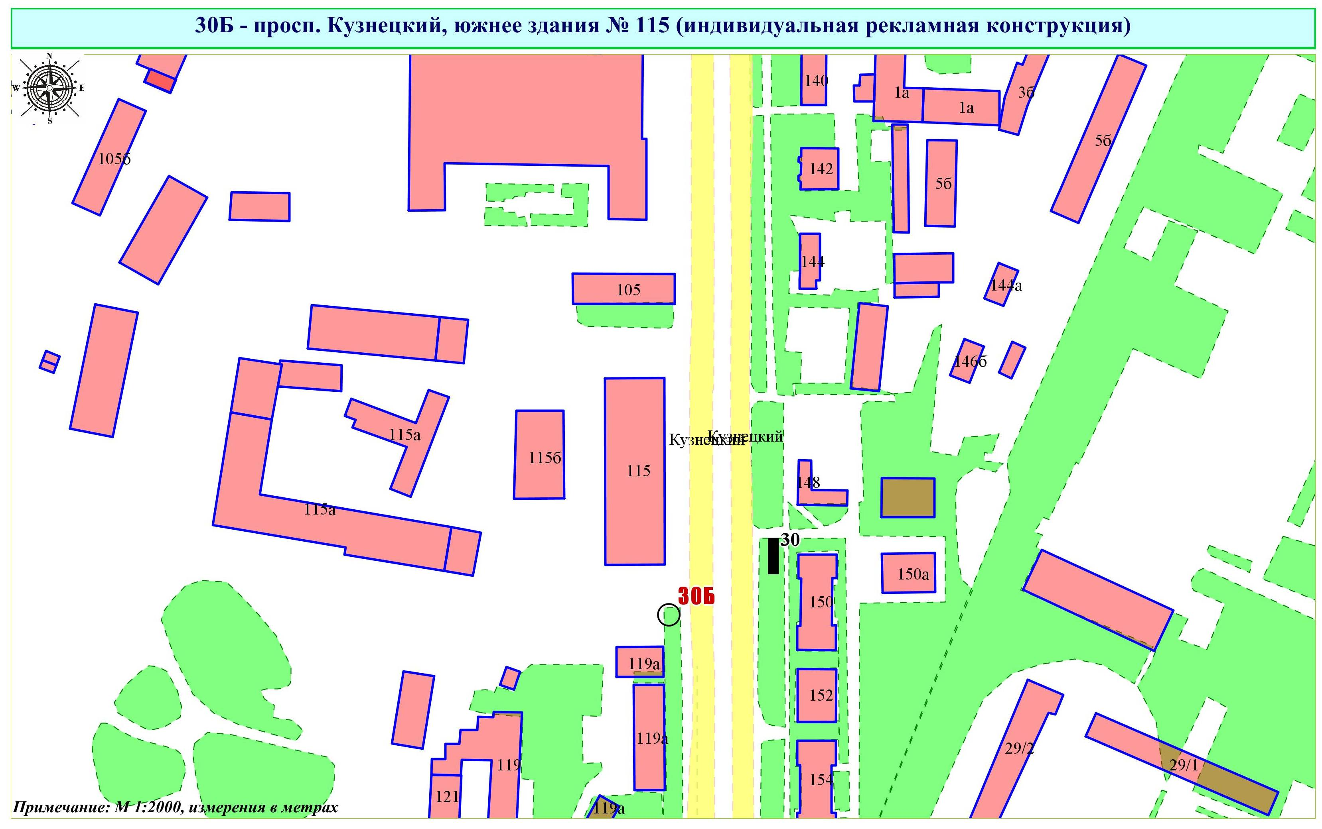
Фрагмент публичной кадастровой карты города с указанием места установки рекламной конструкции:
г. Кемерово, просп. Кузнецкий, южнее здания № 115
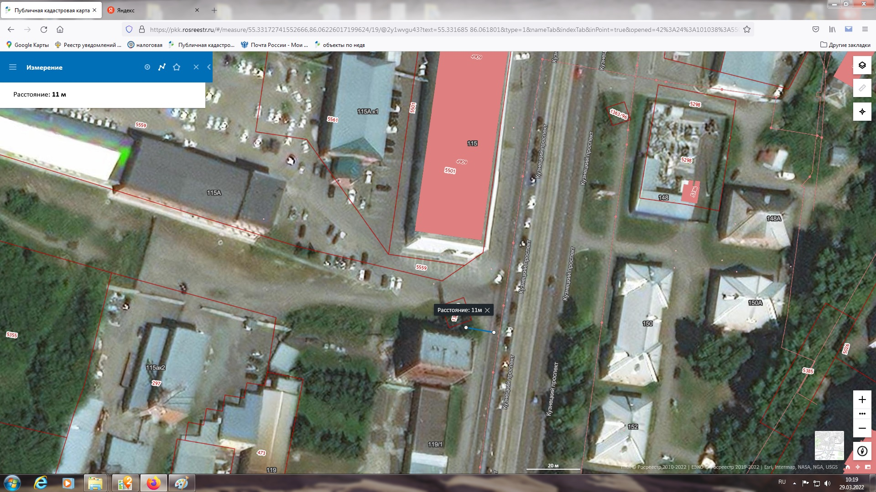

ЛОТ № 32
Индивидуальная рекламная конструкция малой формы
г. Кемерово, просп. Кузнецкий, южнее здания № 127/5 РК № 41
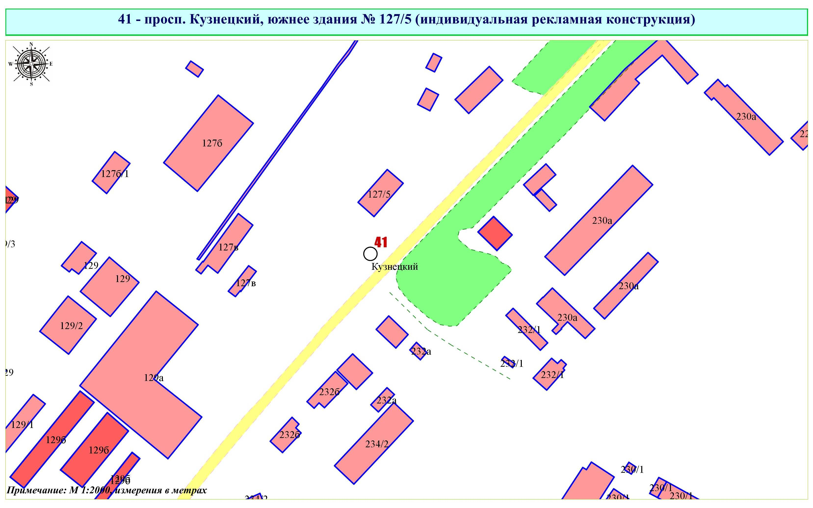
Фрагмент публичной кадастровой карты города с указанием места установки рекламной конструкции:
г. Кемерово, просп. Кузнецкий, южнее здания № 127/5
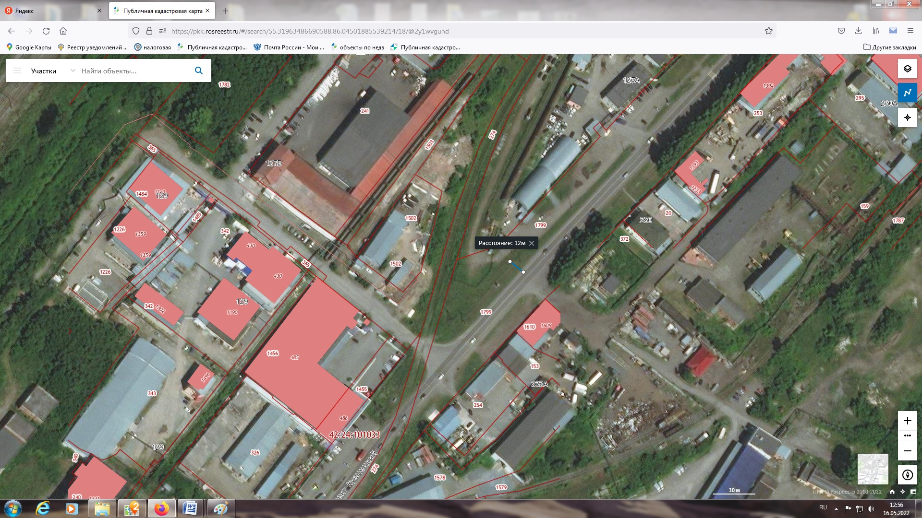

ЛОТ № 33
Индивидуальная рекламная конструкция малой формы
г. Кемерово, просп. Октябрьский, южнее здания № 2а РК № 2А
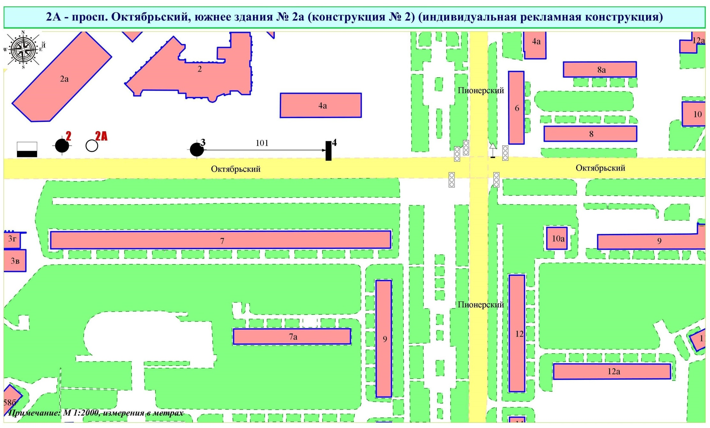

Фрагмент публичной кадастровой карты города с указанием места установки рекламной конструкции:
г. Кемерово, просп. Октябрьский, южнее здания № 2а
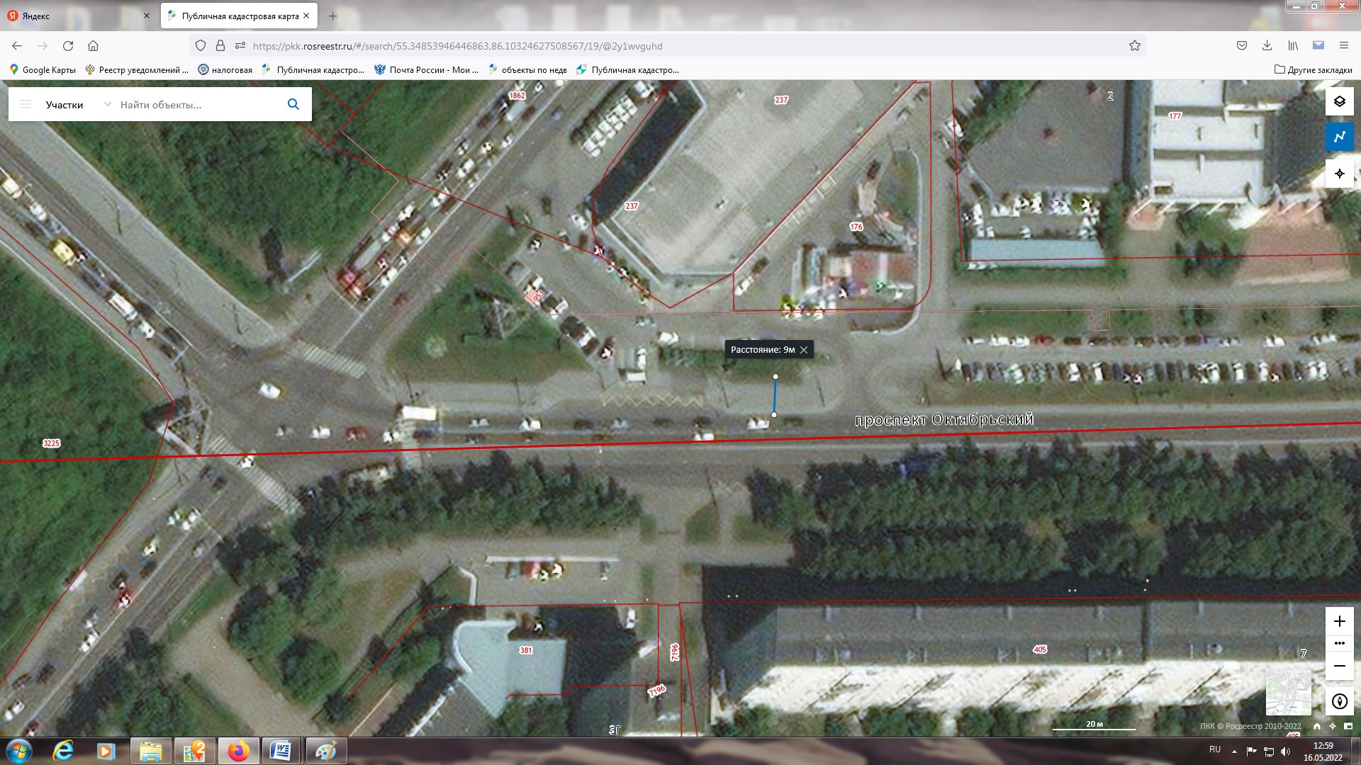

ЛОТ № 34
Индивидуальная рекламная конструкция малой формы
г. Кемерово, ж.р. Пионер, ул. Севская, севернее пересечения с ул. Юбилейной РК № 4
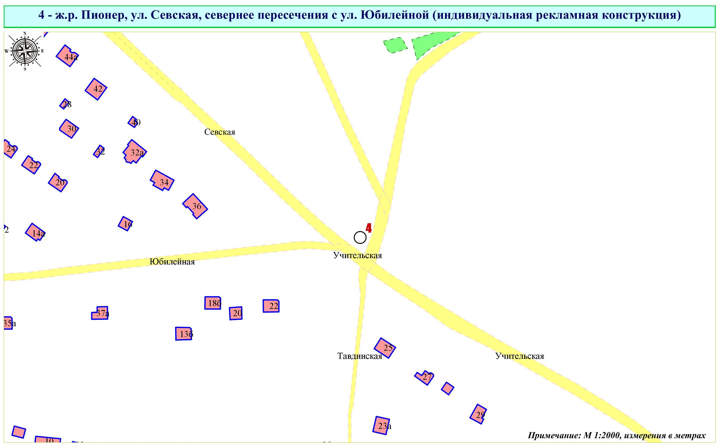

Фрагмент публичной кадастровой карты города с указанием места установки рекламной конструкции:
г. Кемерово, ж.р. Пионер, ул. Севская, севернее пересечения с ул. Юбилейной
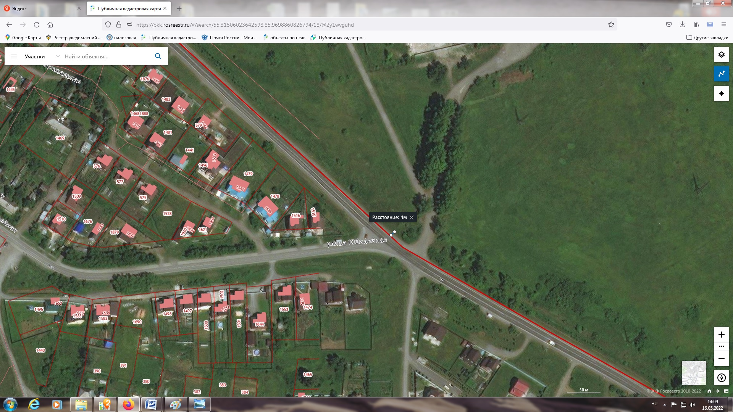

ЛОТ № 35
Индивидуальная рекламная конструкция малой формы
г. Кемерово, ул. Терешковой, юго-восточнее здания № 39 РК № 41
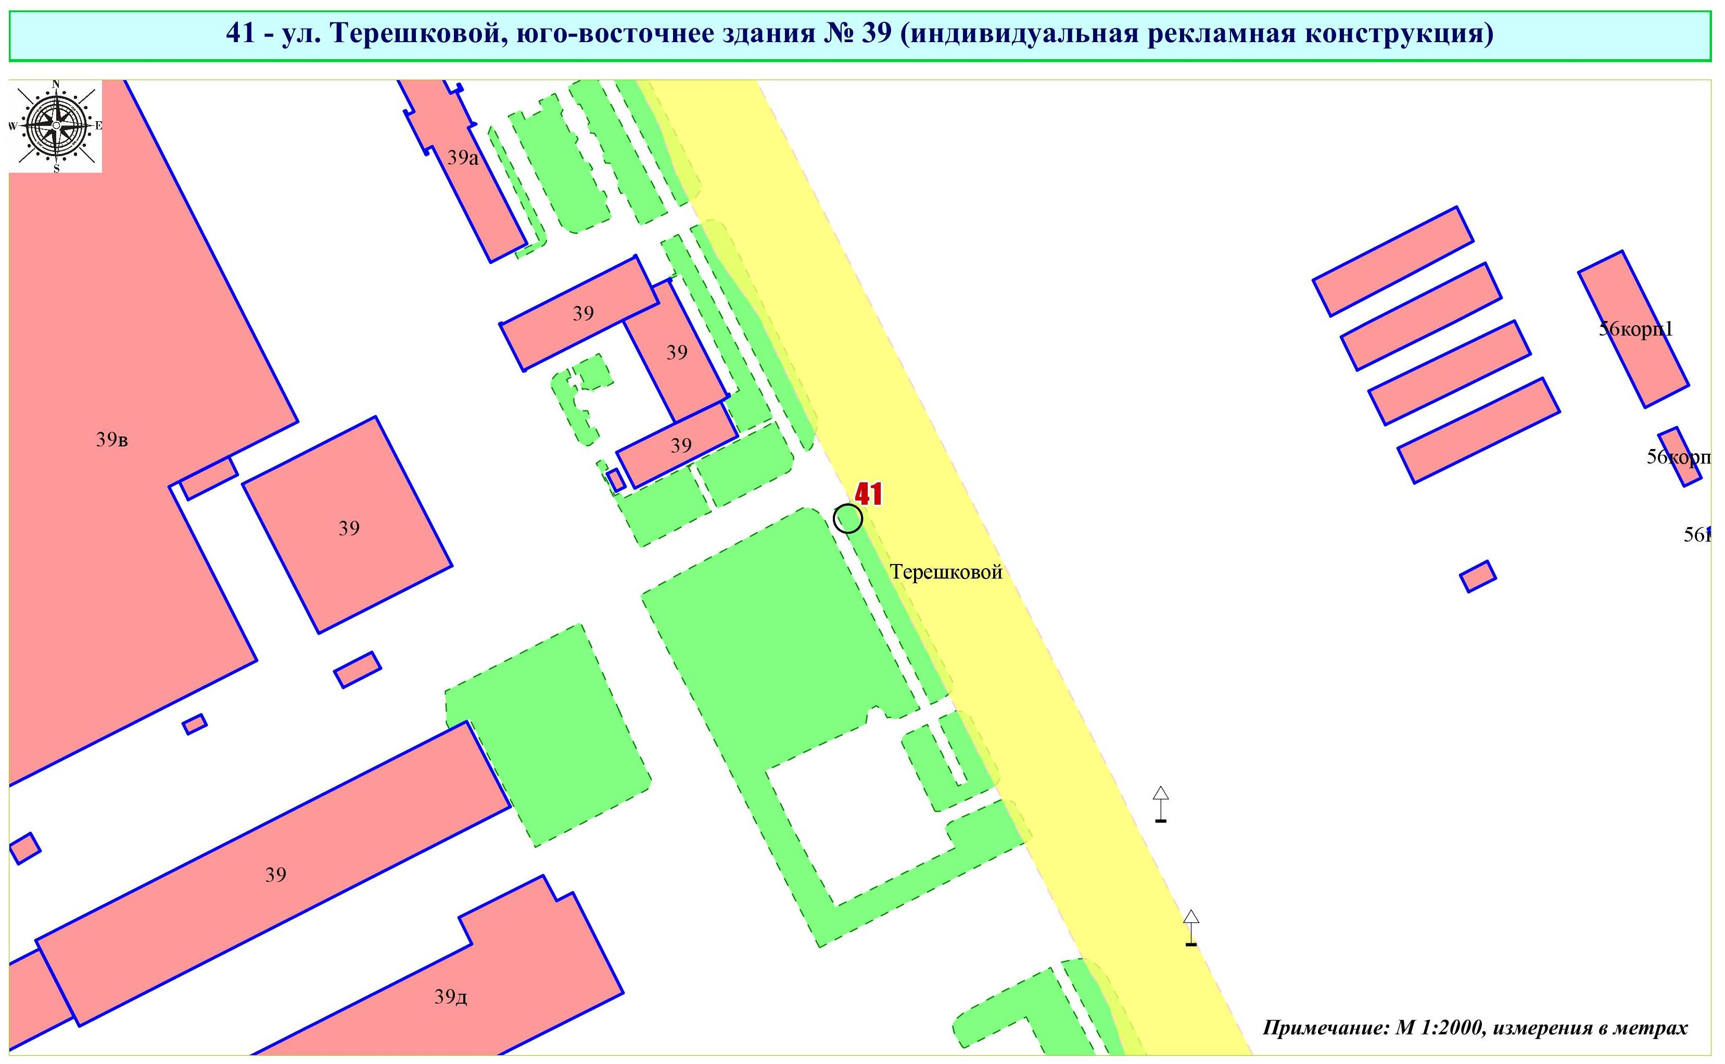

Фрагмент публичной кадастровой карты города с указанием места установки рекламной конструкции:
г. Кемерово, ул. Терешковой, юго-восточнее здания № 39
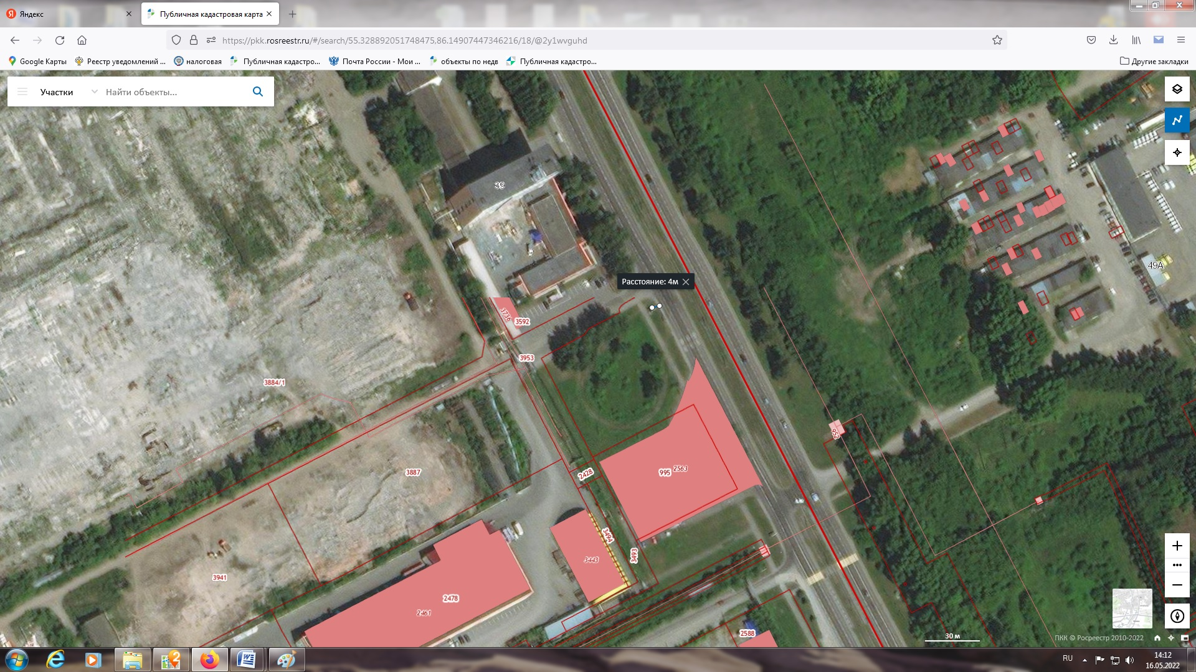

ЛОТ № 36
Индивидуальная рекламная конструкция малой формы
г. Кемерово, ул. Терешковой, северо-западнее пересечения с Промышленным проездом РК № 46А
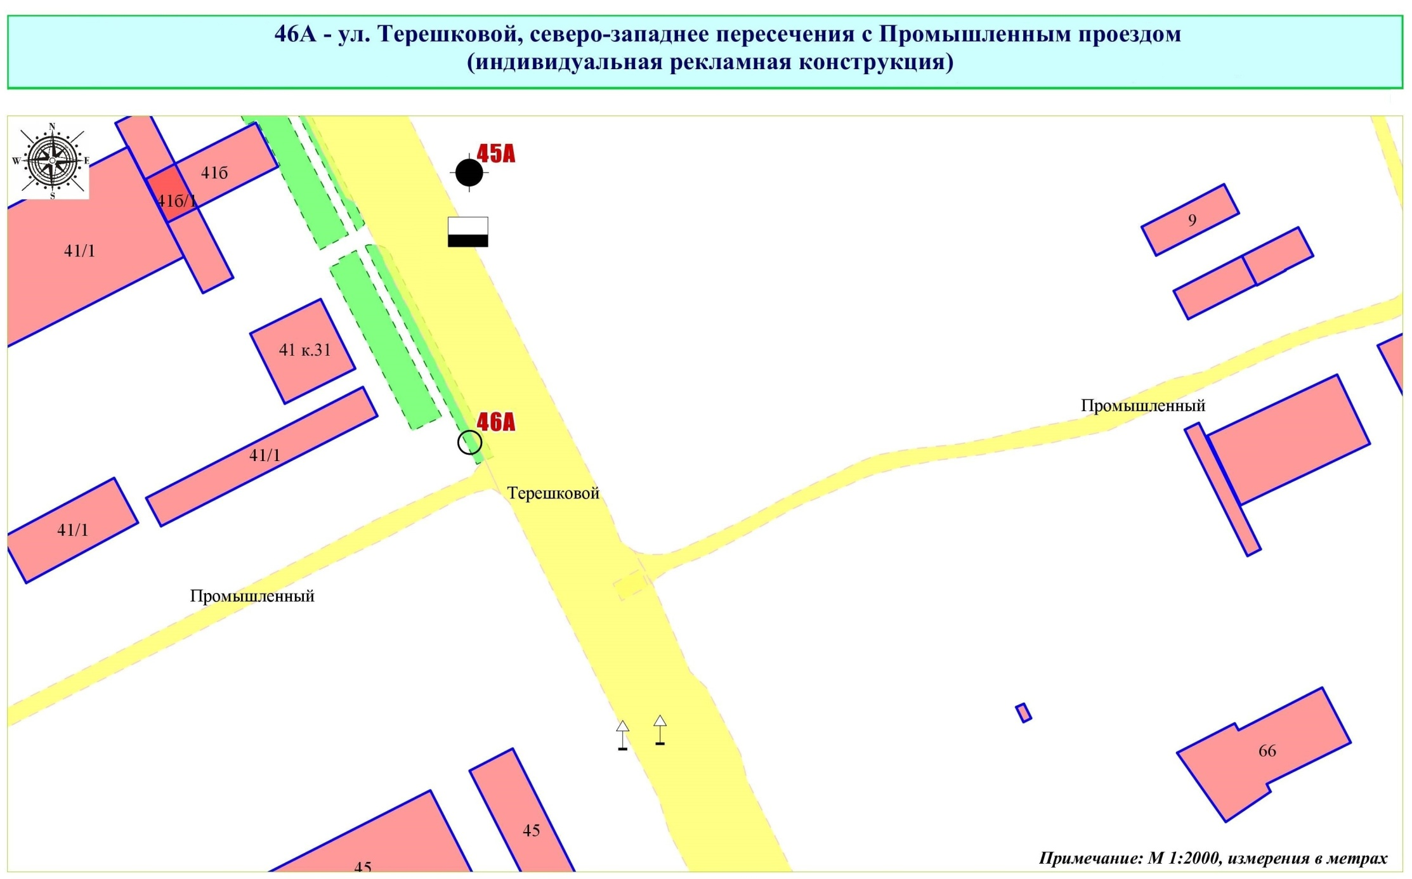
Фрагмент публичной кадастровой карты города с указанием места установки рекламной конструкции:
г. Кемерово, ул. Терешковой, северо-западнее пересечения с Промышленным проездом
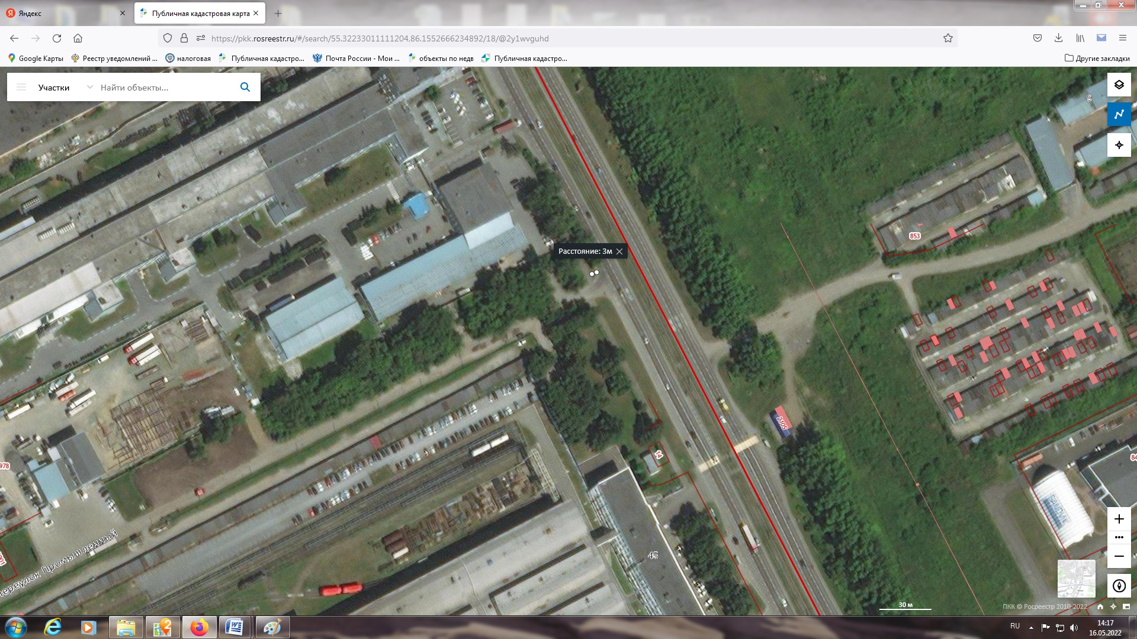

ЛОТ № 37
Сити-формат
г. Кемерово, просп. Притомский, западнее здания просп. Октябрьский, 2в РК № 32
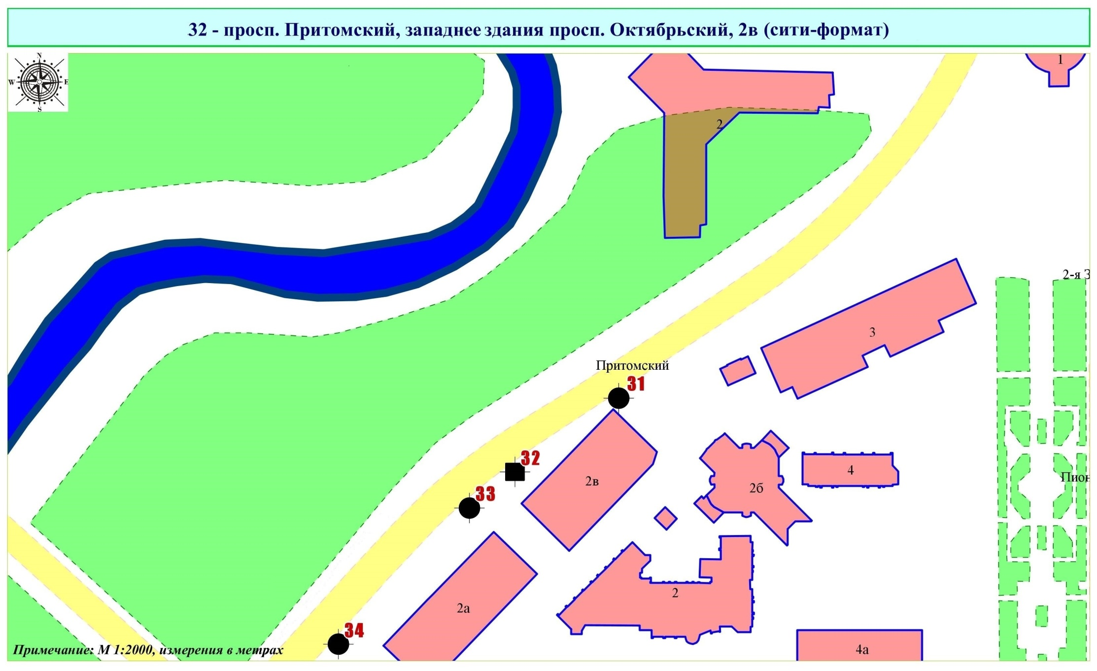

Фрагмент публичной кадастровой карты города с указанием места установки рекламной конструкции:
г. Кемерово, просп. Притомский, западнее здания просп. Октябрьский, 2в
